השתמשנו ב Jupiter Notebook על מנת לעזור לנו לתכנן סידרה של בדיקות על המידע.

ניקח צילומי מסך משם לצורך הדוח שלנו.

ראשית טענו את ה data.

התחלנו בלעבור על המידע ומיד הבנו שצריך בזמן ה preprocessing להשמיט את כל התיוגים (@<name>) בגלל שאי אפשר לקשר התיוגים לחיוביות של המשפט.

בנוסף ראינו כל מיני דוגמאות של אימוג'ים הבנו שכדאי לעבור עליהם ולהחליף את ה אימוג'י בשם

לדוגמה:

על מנת ליצור קשר בין המשפטים, בגלל שבדרך כלל כאשר המשפט הוא שלילי אנשים אולי יוספו אימוג'י עצוב ( )

לאחר מכן גם נתקלנו גם ב Sentimet-Text שהם לינקים לאתרים אחרים והחלטנו לסנן גם אותם.

1. ראשית בדקנו את ההסתברות להיות בכל אחד מה class-ים

כפי שניתן לראות בתמונה, הסיכוי להיות שייך ל:

* 0(משפט שלילי) :
* 1 (משפט חיובי) :

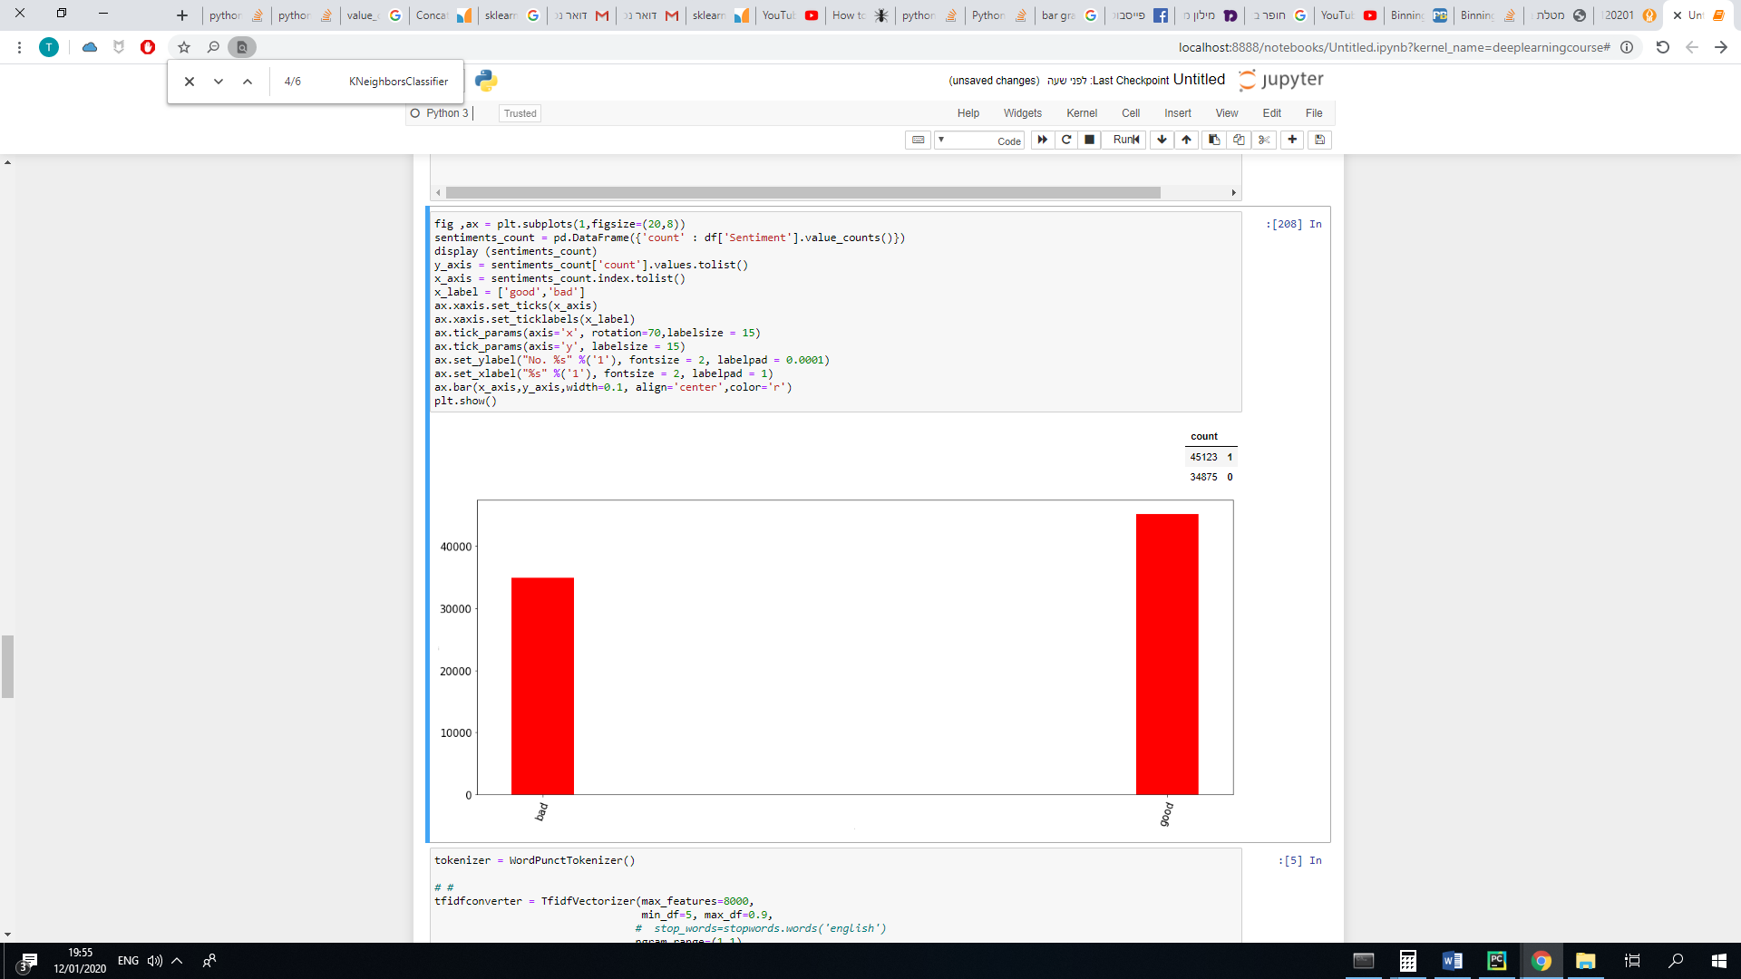

רצינו כי התוצאה הסופית שלנו תהיה גבוהה מתוצאת הניחוש

1. התחלנו בלהכין tfidf פשוט ואלו התוצאות שקיבלנו

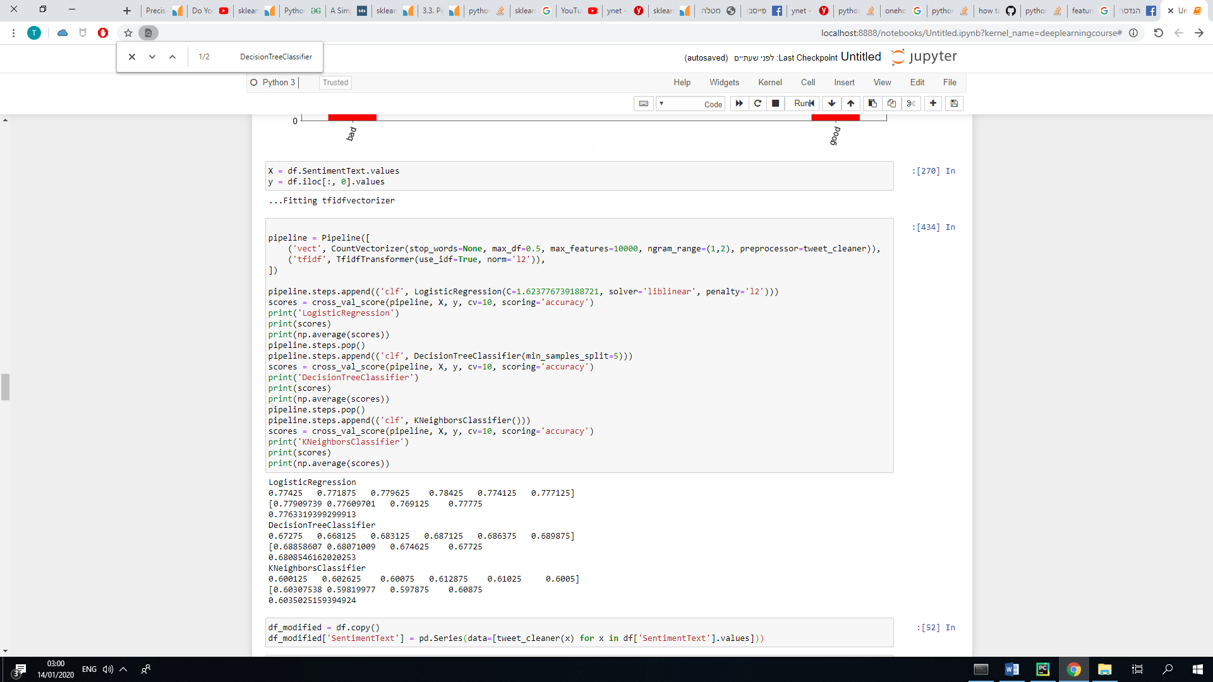

ממוצע Accuracy של

הרבה יותר טוב מניחוש!

1. בהמשך המשכנו להסתכל על ה data והעלנו השארה כי כמות התווים במשפט עשויה להיות קשורה לחיוביות שלו.

לצורך הבדיקה הזאת עמודה לדשה ב DataFrame הנקראת length ובדקנו מה הוא הרבעון, החציון וכדו..

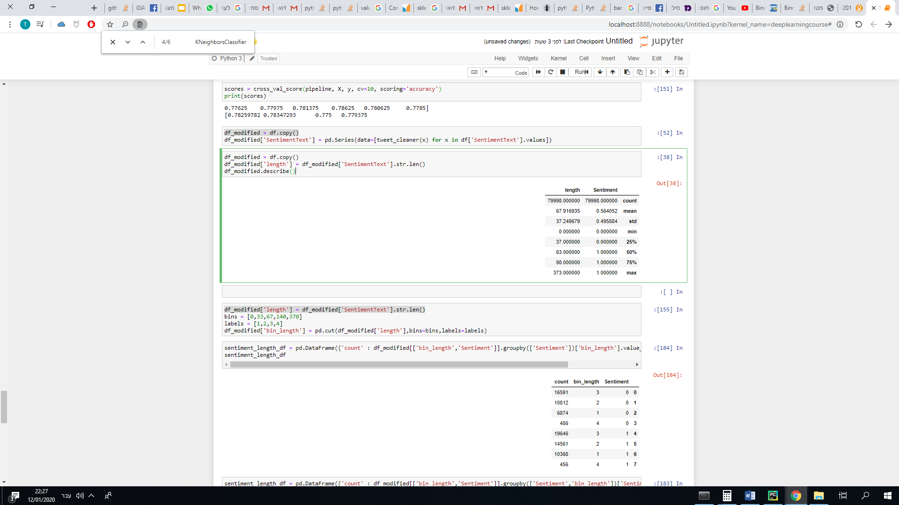

על בסיס הנתונים האלה ועל בסיס המידע שלנו על גודל ציוץ מקסימאלי החלטנו לפצל ל 4 bins בצורה הבאה

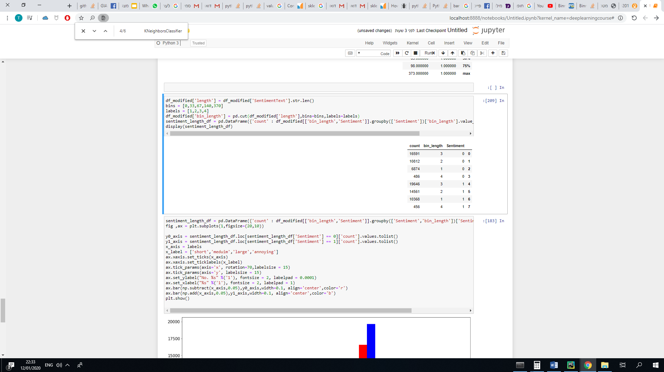

העלנו את הנתונים האלה על גרף כך שמשפט חיובי יסומן בכחול ומשפט שלילי יסומן באדום

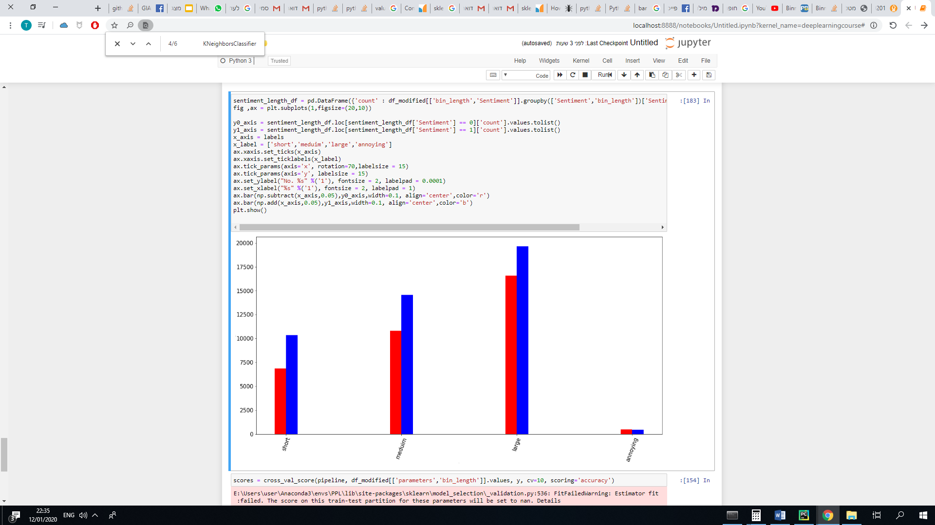

כפי שניתן לראות, באופן כללי רוב המשפטים בכל הקטגוריות היו חיוביים, מלבד שפטים ממש ערוכים ניסנו להוסיף את ה feature הזה אך לצערנו הוא לא שיפר את התוצאות

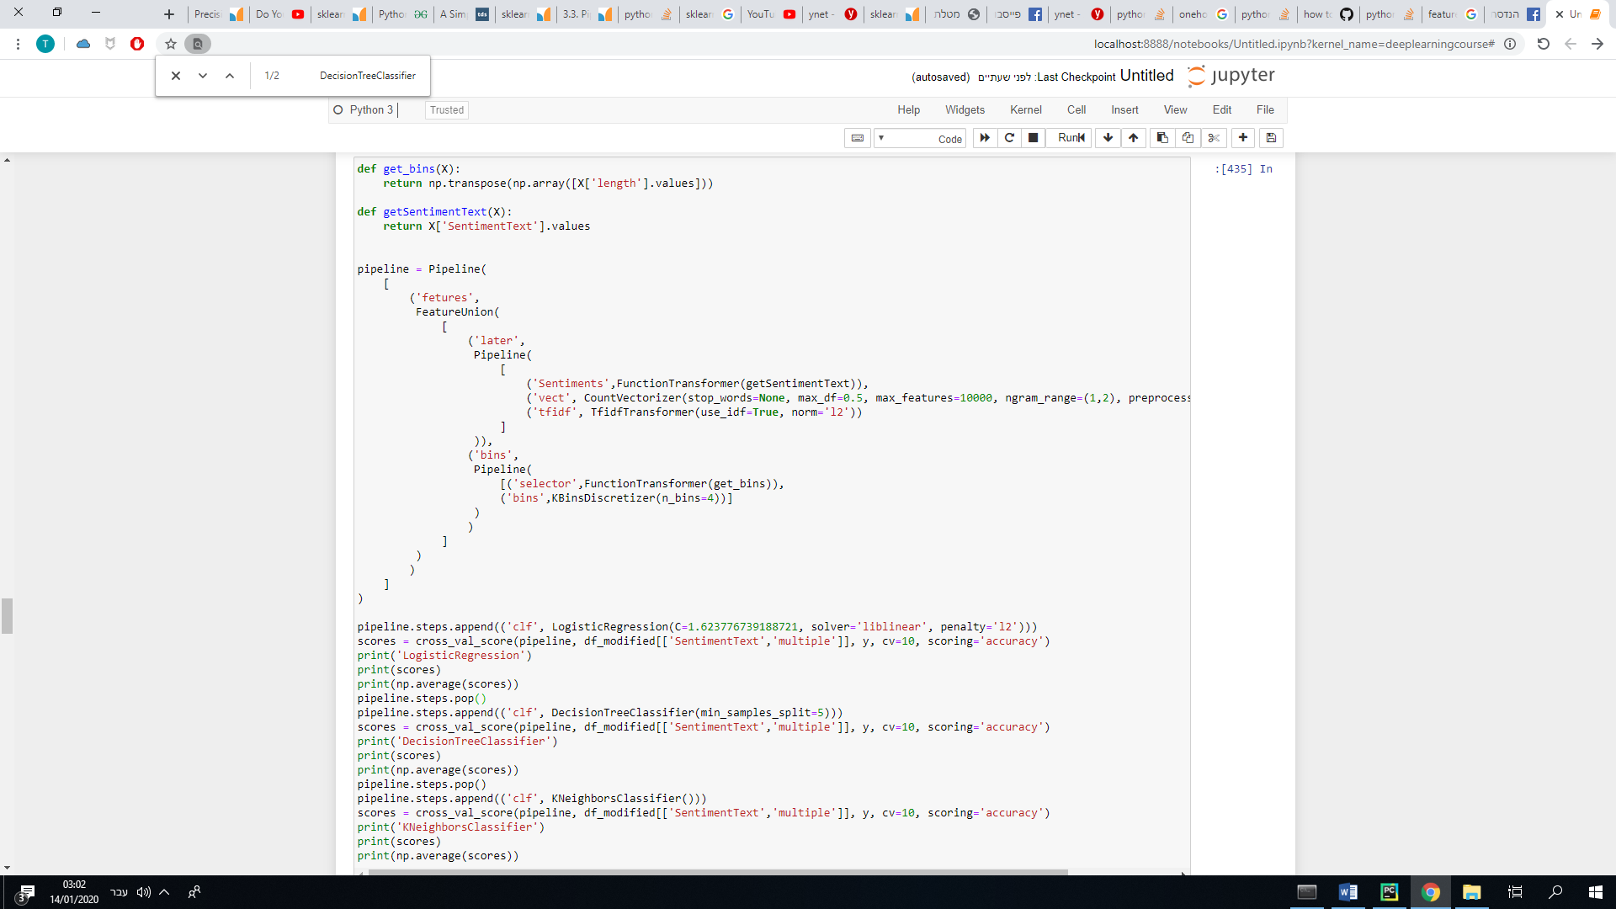

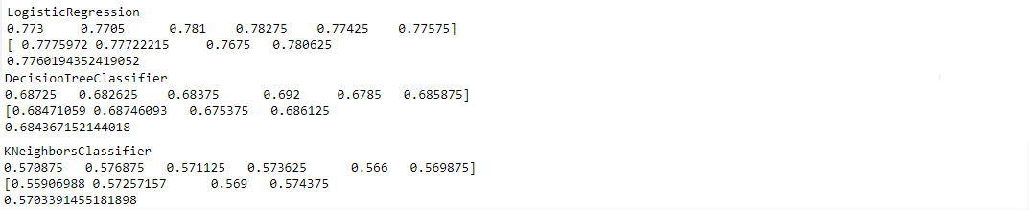

1. לאחר מכן ניסנו לבדוק אולי כמות האותיות הגדולות במשפט יוכל לעזור לנו להחליט על החיוביות שלו אז ערכנו עוד ניסוי

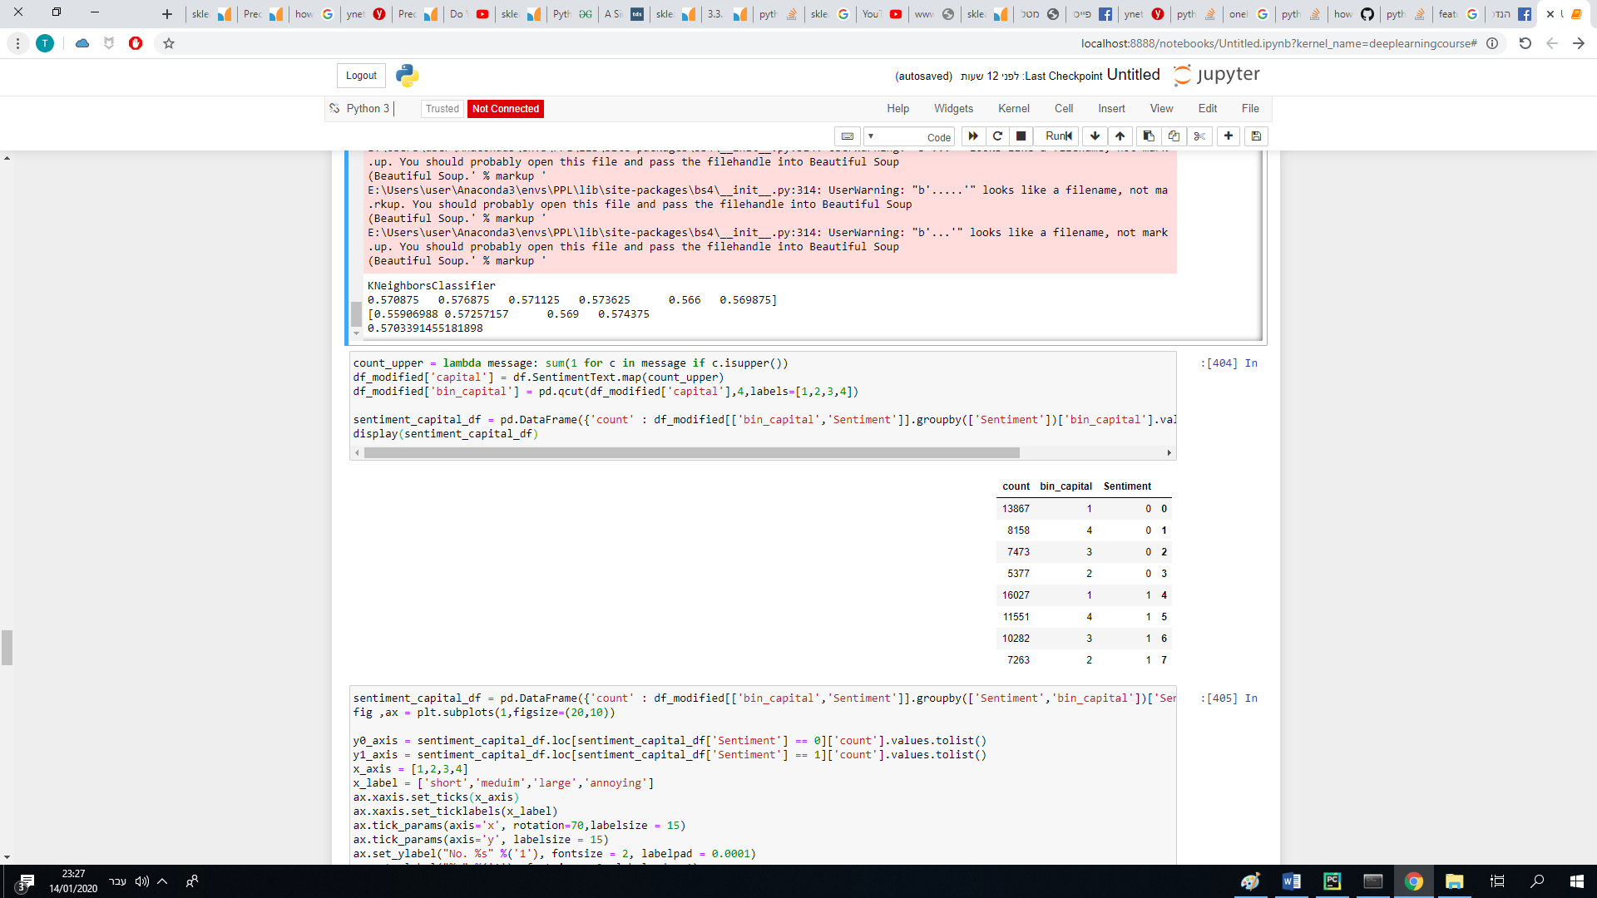

גם כאן פיצלנו ל 4 class-ים שונים

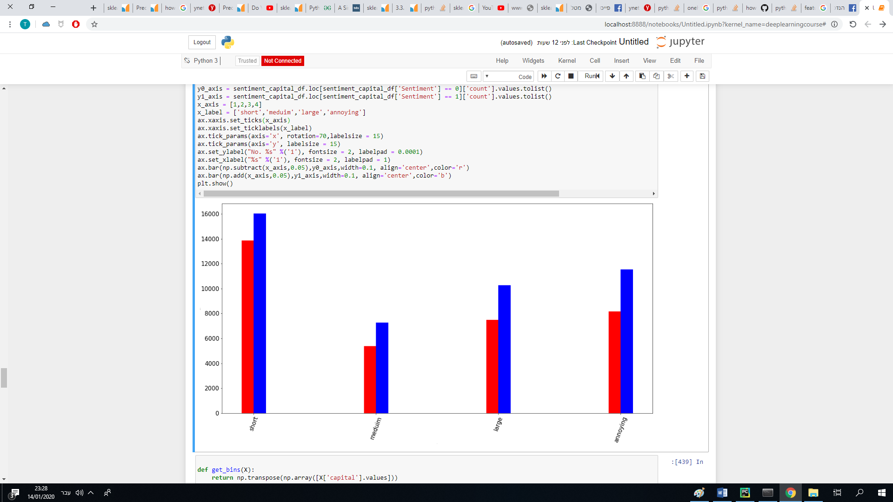

ואלו התוצאות

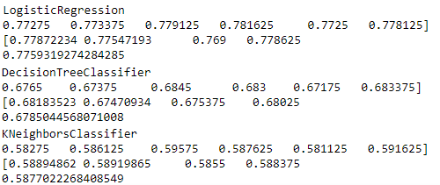

שוב לא ראינו שיפור וניסנו בדרך אחרת

1. לאחר מכן בדקנו את היחס בין כמות האותיות במשפט לכמות הפעמים שאות חוזרת על עצמה אחת אחרי השנייה

לדוגמה:

* Goooallllllllllllllllllllllllllll
* Yeahhhhhhhhhhhh
* Shiiiiiiiiiiiiittttttttttttttt

ורצינו לבדוק האם זה יכול לעזור בהחלטה על החיוביות של המשפט, גם כאן חילקנו לקבוצות

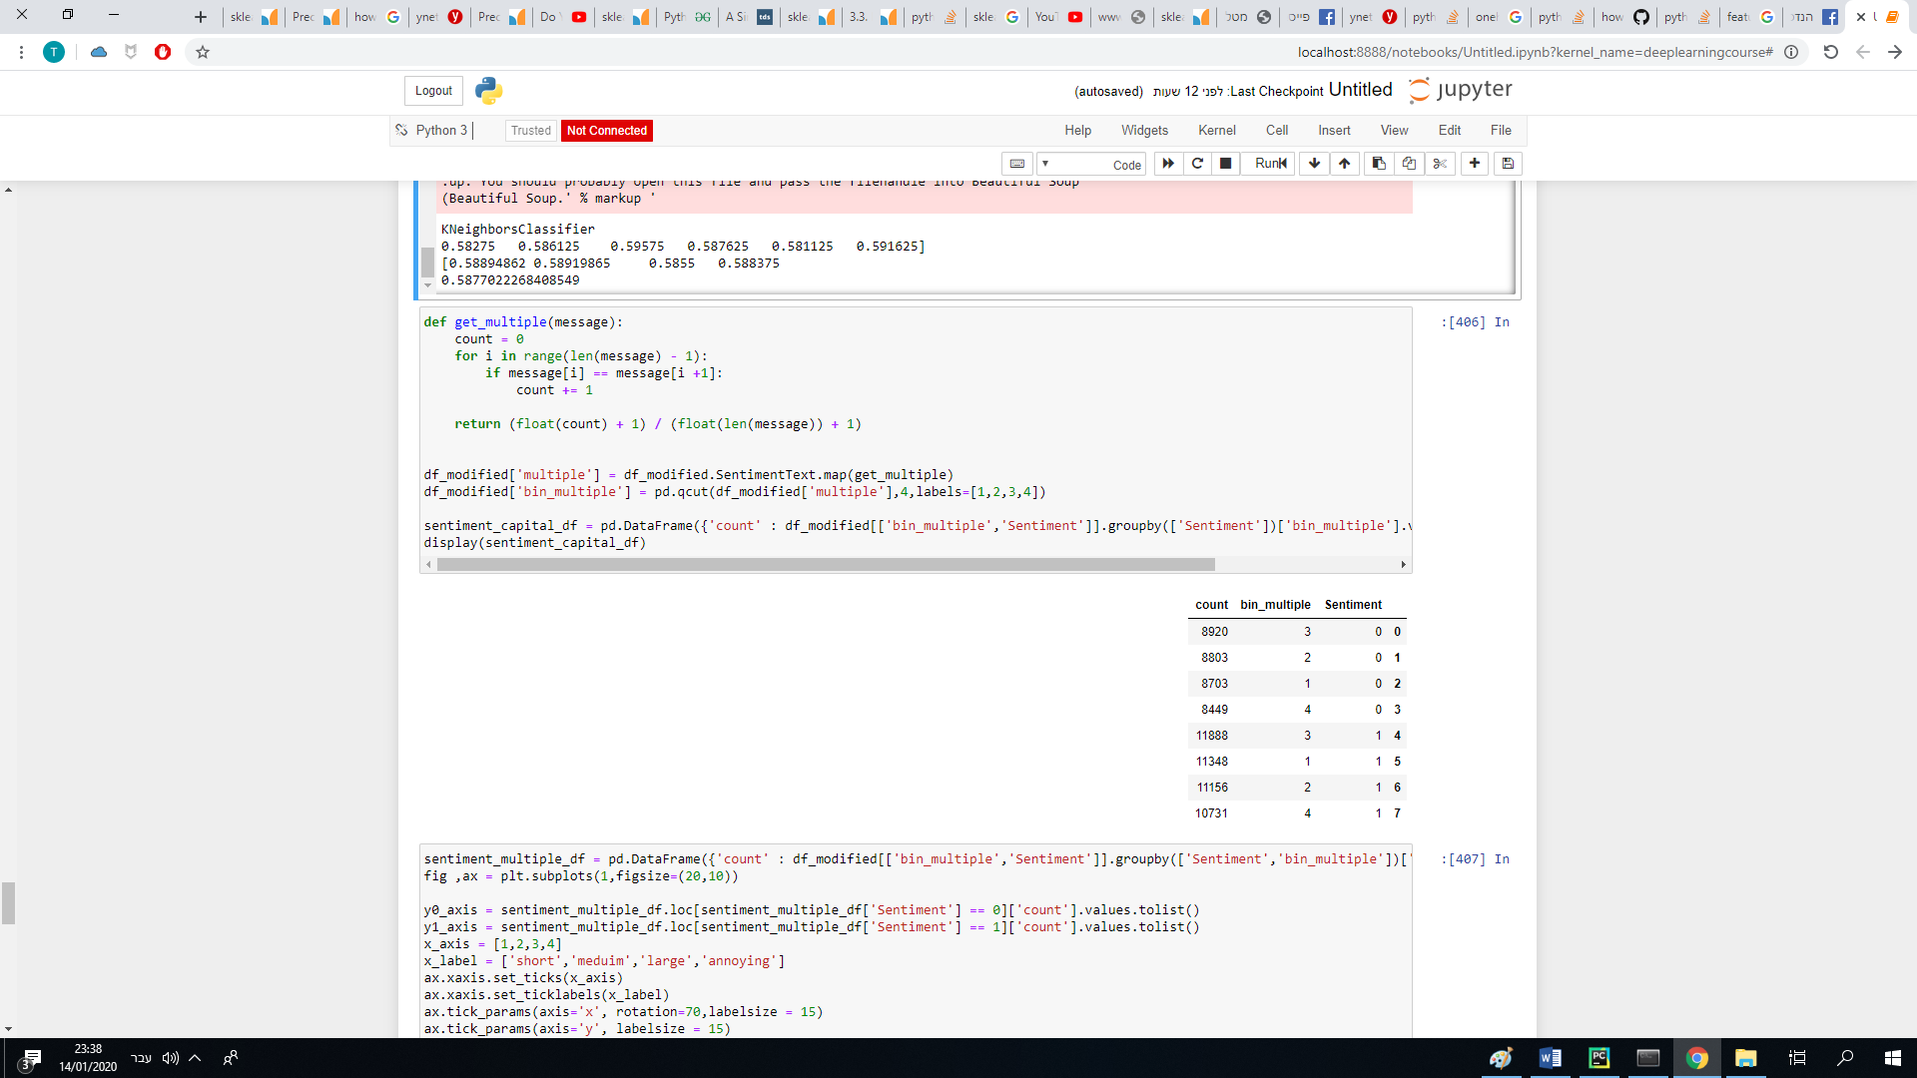

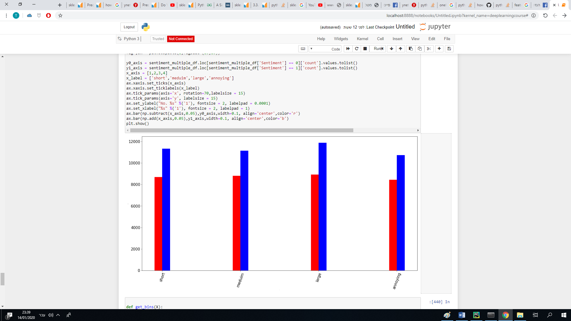

שוב ראינו כי הרוב מכיל משפטים חיוביים.

בנינו מודל חדש עם הנתונים החדשים והרצנו אלו התוצאות:

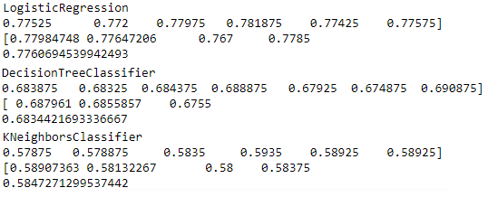

החלטנו להשתמש במודל הראשון על מנת לקחת את ה precision-recall

